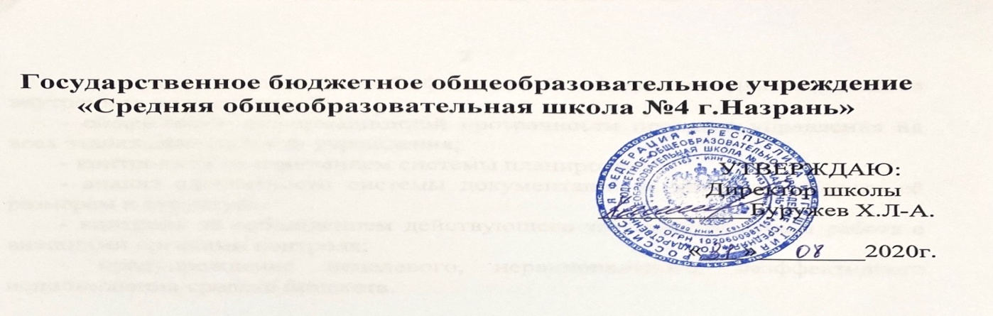

# 

# ПОЛОЖЕНИЕ

**о внутреннем финансовом контроле**

1. Общие положения
   1. Настоящее положение о внутреннем финансовом контроле в ГБОУ «СОШ № 4 г.Назрань» (далее – Положение).
   2. Положение определяет цели и задачи внутреннего финансового контроля в ГБОУ «СОШ № 4 г.Назрань».
   3. Настоящее Положение определяет формы, методы, организацию и порядок проведения внутреннего финансового контроля в ГБОУ «СОШ №4 г.Назрань».
   4. Система внутреннего контроля – это совокупность организационных мер, методик и процедур, используемых администрацией школы для упорядоченного и эффективного ведения финансовой деятельности, обеспечения сохранности активов, выявления, исправления и предотвращения ошибок и искажения информации, а также своевременной подготовки достоверной финансовой (бухгалтерской) информации.
   5. Положение утверждается приказом директора в ГБОУ «СОШ №4 г.Назрань».
2. Цели и задачи внутреннего финансового контроля.
   1. Внутренний контроль осуществляется непосредственно в в ГБОУ «СОШ №4 г.Назрань» с целью постоянной проверки совершаемых операций, принятия оперативных мер. Внутренний контроль обеспечивает возможность принятия эффективных управленческих решений, а также их исполнение.
   2. Основными задачами внутреннего финансового контроля являются:

* контроль за полнотой и достоверностью бухгалтерских записей, оформления первичных документов;
* контроль за подготовкой финансовой отчетности для внешних и внутренних пользователей;
* обеспечение информационной прозрачности процесса управления на всех этапах деятельности учреждения;
* контроль за налаживанием системы планирования;
* анализ адекватности системы документации и документооборота её размерам и структуре;
* контроль за соблюдением действующего законодательства и работа с внешними органами контроля;
* предупреждение нецелевого, нерационального, неэффективного использования средств бюджета.

1. Формы и методы внутреннего финансового контроля.
   1. Основные методы внутреннего финансового контроля:

* предварительный;
* текущий;
* последующий.
  1. **Предварительный** контроль проводится до начала совершения хозяйственной операции. Он позволяет определить, насколько целесообразной и правомерной будет та или иная осуществляемая учреждением операция.

Целью предварительного контроля является предупреждение нарушений на стадии планирования расходов и заключения различных договоров. На этом этапе, как и на следующем, задействованы многие участники системы внутреннего контроля, ответственные за совершение той или иной хозяйственной операции.

* 1. **Текущий** контроль начинается там, где заканчивается предварительный. Он осуществляется на стадии формирования, распределения и использования финансовых ресурсов учреждения.

К формам текущего внутреннего контроля относятся:

* проверка расходных документов до их оплаты (расчетно – платежных ведомостей, платежных поручений, счетов и т.п.);
* проверка наличия денежных сумм в кассе;
* проверка полноты оприходования полученных в банке наличных денежных средств;
* проверка у подотчетных лиц наличия полученных под отчет наличных денежных средств и (или) оправдательных документов;
* контроль за дебиторской и кредиторской задолженностью;
* сверка регистров бухгалтерской документации;

Предметом текущего контроля является добросовестное выполнение работниками своих обязанностей.

* 1. **Последующий** контроль проводится по итогам совершения финансово - хозяйственных операций. Он осуществляется путем анализа и

проверки бухгалтерской документации и отчетности. Целью последующего внутреннего финансового контроля является вскрытие фактов незаконного, нецелесообразного расходования денежных и материальных средств.

Основные формы последующего финансового контроля:

* инвентаризация;
* внезапная проверка кассы и материальных ценностей.

Приведенная методика поэтапного контроля применима при разделении между сотрудниками обязанностей, закрепленных за ними в должностной инструкции.

1. Создание комиссии по внутреннему контролю.
   1. В системе внутреннего контроля в ГБОУ «СОШ №4 г.Назрань» задействованы все сотрудники школы. Для достижения соответствующих целей создана специальная комиссия.
   2. В обязанности этой комиссии вменены:

* проведение инвентаризации;
* проведение проверки вопросов поступления, наличия и использования денежных средств, имущества и нефинансовых активов учреждения;
* внезапные проверки кассы и другие контрольные мероприятия.
  1. В состав комиссии входят работники администрации, работники бухгалтерской службы, другие специалисты учреждения.
  2. Персональный состав комиссии утверждается приказом директора.

1. Оформление документов и принятие решений по результатам внутреннего контроля.
   1. По результатам проверки (инвентаризация, внезапная проверка кассы и материальных ценностей и т.п.) оформляется акт, в который включаются все объекты проверки, а также описание выявленных недостатков и нарушений.
   2. По итогам внутреннего финансового контроля директор школы может принять следующие решения: привлечь к ответственности, поощрить работников, принять иные решения в пределах его компетенции.
2. Заключительные положения внутреннего финансового контроля.
   1. Для осуществления эффективного и результативного использования бюджетных ресурсов, сохранности финансовых и нефинансовых активов, соблюдению установленных требований и представления достоверной отчетности в в ГБОУ «СОШ №4 г.Назрань» разрабатываются следующие документы:
      1. Учетная политика, которая включает в себя основные положения ведения бухгалтерского учета в учреждении, в том числе:

* рабочий план счетов;
* формы учетных документов;
* правила документооборота;
* порядок инвентаризации, создание инвентаризационной комиссии;
* иные вопросы организации бюджетного учета.
  + 1. Должностные инструкции работников учреждения.
    2. Положение об оплате труда работников ГБОУ «СОШ №4 г.Назрань».
    3. Правила внутреннего трудового распорядка и другие локальные акты, регламентирующие деятельность в ГБОУ «СОШ №4 г.Назрань».